

实 验 报 告

实 验 题 目 | 实验5机器学习基础：鸾尾花分类与葡萄酒聚类
课 程 | 《计算思维与人工智能基础》
专 业
班 级
姓 名
学 号
分 数
教 师 签 名
批 阅 日 期

山西农业大学信息科学与工程学院

撰写要求及评分细则
1. 排版要求
- 正文主体：五号宋体，段前0行，段后0行，单倍行距，两端对齐，首行缩进2个字符。若粘贴代码，采用小五号字体，单倍行距。实验报告中所有数字及英文采用Times New Roman字体。
- 图和表分别按序编号（例如，图1，表1），图题、表题采用小五号相应字体，单倍行距，居中对齐，段前0.5行，段后0.5行；表题在表的上方，图题在图的下方。表格内容采用小五号相应字体。
- 打印要求：双面打印。
2 评分细则
结合以下细则及每次实验报告具体要求，酌情给分：
- 实验程序完整且正确输出；（50%）
- 实验报告是否按时提交；（10%）
- 实验报告书写是否符合统一模板要求；（10%）
- 实验内容完成是否完整、真实；（20%）
- 实事求是分析实验所遇问题。（10%）

一、实验名称（该部分由教师设定）
机器学习基础：鸾尾花分类与葡萄酒聚类

实验目的（该部分由教师设定）
1.巩固对监督学习核心流程（数据加载、划分、模型训练、预测、评估）的理解。

2.掌握调整K近邻（KNN）算法关键参数（如邻居数K）并观察其对模型性能影响的方法。

3.巩固对无监督学习核心流程（特征选择、数据标准化、参数调优、结果分析）的理解。

4.掌握使用KMeans算法对多维特征数据进行聚类分析，并能解读聚类结果。

三、实验环境（该部分由教师设定）
软件：Python 3.x, Jupyter Notebook, Scikit-learn, Pandas, Matplotlib

四、实验内容与要求（该部分由教师设定）
（1）实验内容一：监督学习：鸢尾花分类全流程实践与调优
● 任务描述：应用K近邻（KNN）算法，完整实践一个监督学习分类任务的全流程，包括数据划分、模型训练、预测、评估以及参数调优。
● 实验要求：实现分类流程：补全代码，完成鸢尾花数据集的加载、训练集/测试集划分、KNN模型训练、以及对测试集的预测。
评估模型性能：使用 accuracy_score 和模型自带的 .score() 方法计算并验证模型准确率。
完成参数调优：通过循环遍历不同的K值（1到10），找出使模型准确率最高的“邻居数”参数。
● 回答思考题：阐述数据划分的目的、最优K值的选择依据以及KNN算法的基本原理。
（2）实验内容二：无监督学习：葡萄酒聚类实践与分析
● 实验内容描述：应用KMeans算法，完整实践一个无监督学习聚类任务的全流程，包括数据标准化、使用“肘部法则”确定最佳聚类数、运行模型及分析结果。

● 实验要求：
执行聚类流程：补全代码，完成葡萄酒数据集的特征选择、数据标准化、以及KMeans模型的训练与预测。
确定最佳K值：观察“肘部法则”生成的图表，判断并填入最佳的聚类数K。
分析聚类结果：通过 groupby 计算每个聚类簇的特征均值，以理解不同簇的特点。
● 完成概念回顾与思考：回答关于数据标准化、KMeans算法原理、random_state作用以及K值选择对结果影响等相关问题。

五、实验过程（该部分由学生完成）
根据实验内容，描述详细的实验完成过程。（可以将实验过程中流程图及运行过程截图）…..
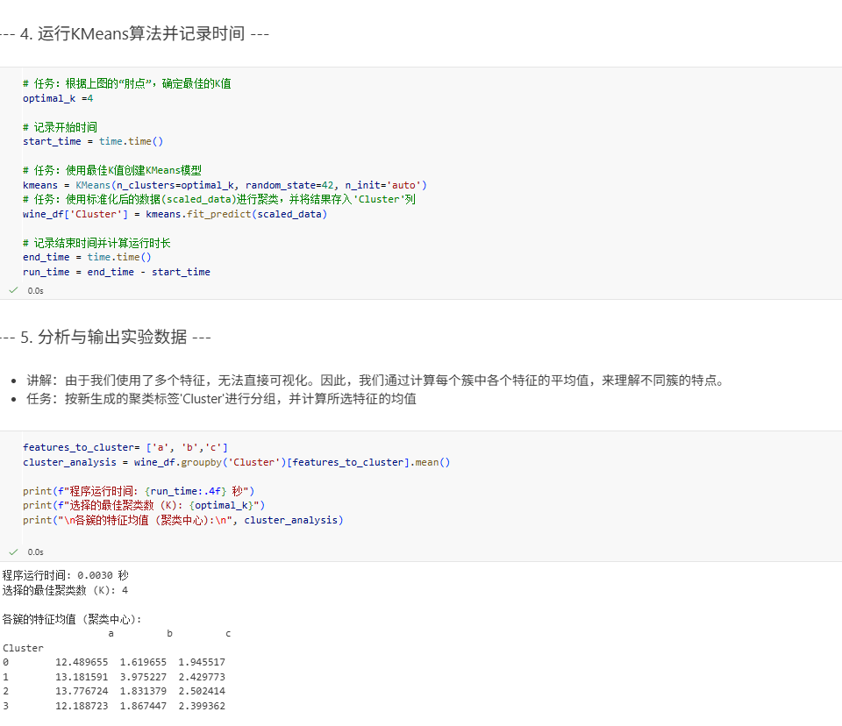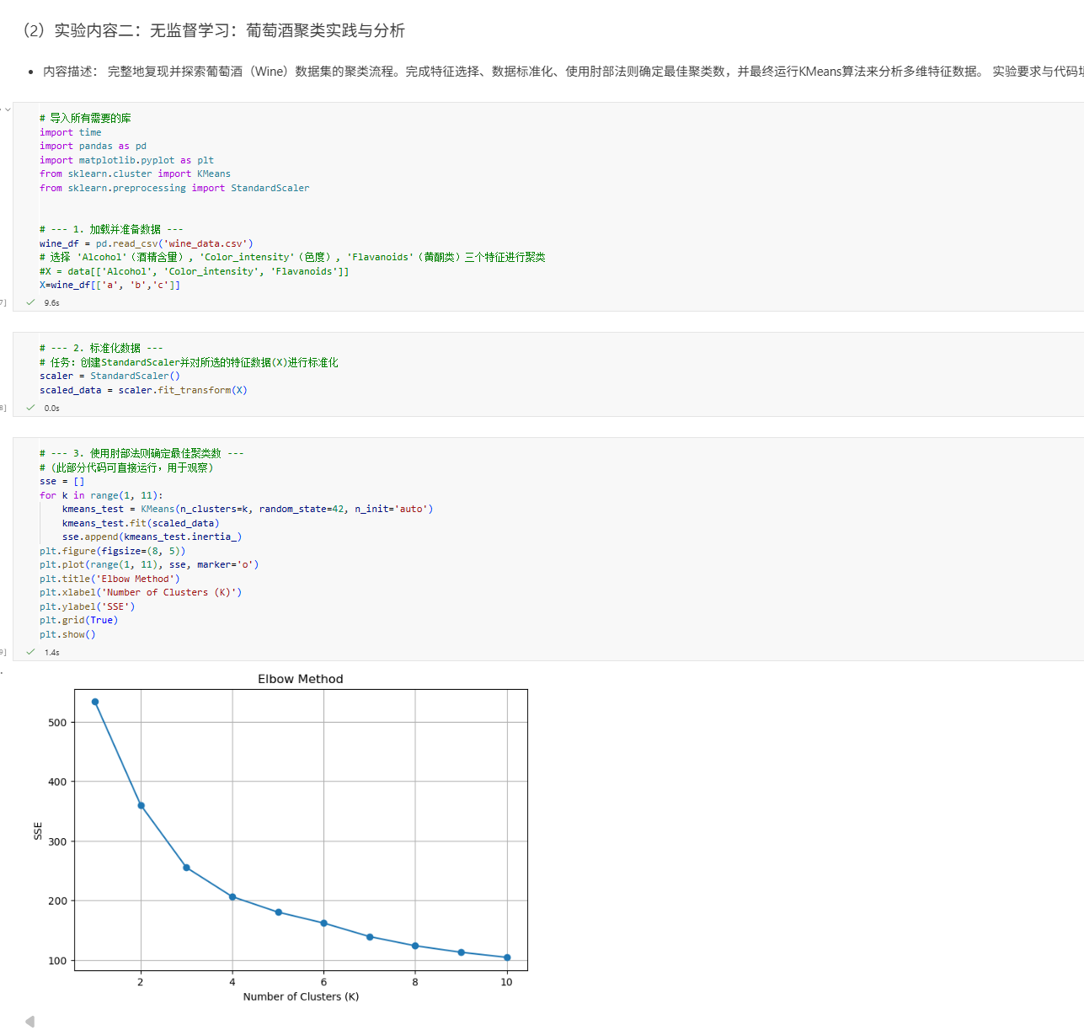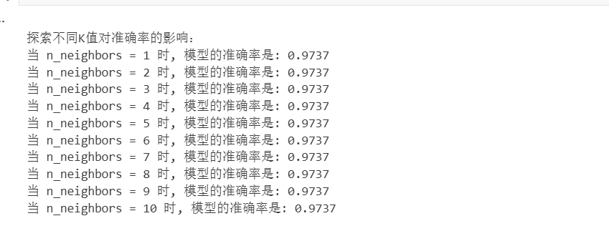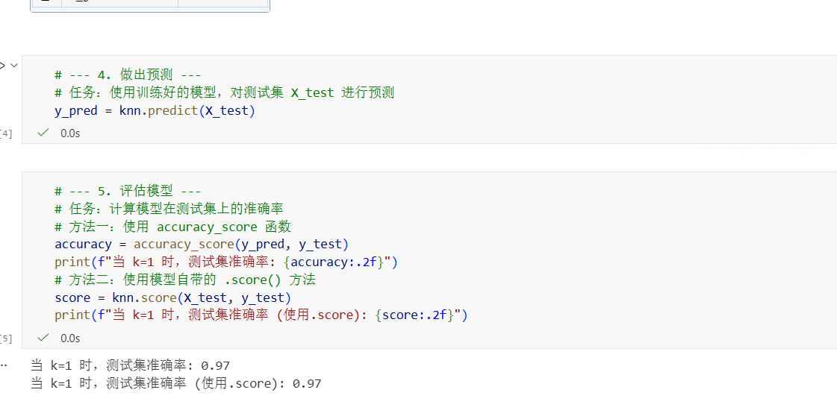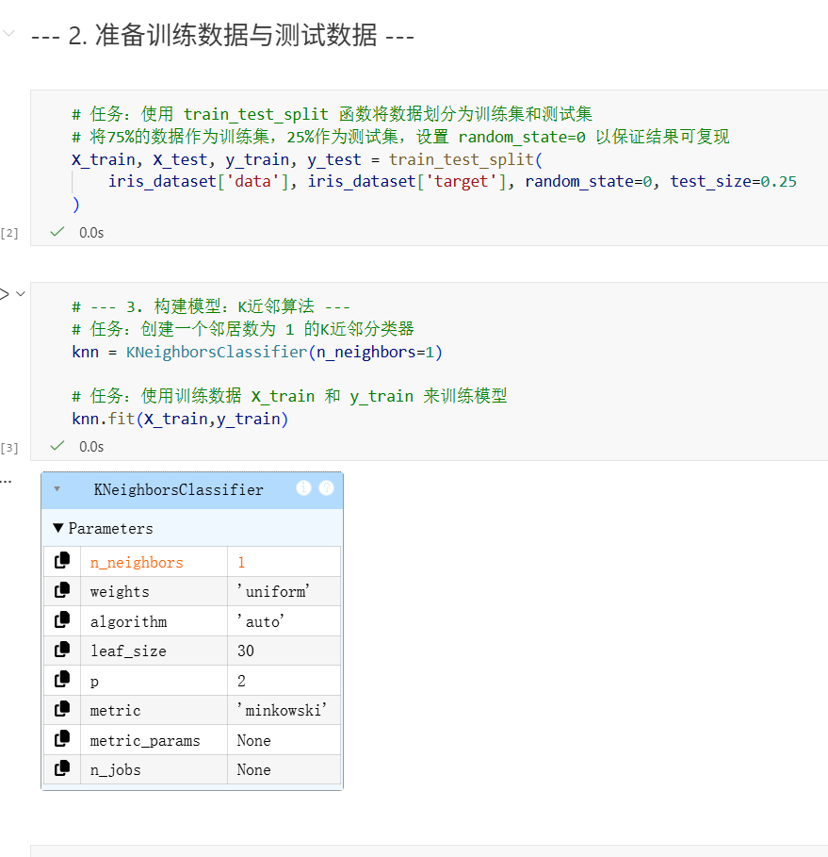

六、实验总结（心得）（该部分由学生完成）
总结实验过程中遇到的各类问题及解决的历程、描述通过实验获得的感受和收获、后续需要改进和注意的地方等。
一、实验过程中的问题与解决历程
数据划分与模型参数理解问题在 K 近邻（KNN）实验中，初期对train_test_split的参数（如test_size、random_state）作用不明确，误将测试集比例设错；同时对 KNN 的n_neighbors（邻居数）影响模型精度的逻辑模糊。解决：通过固定random_state=0保证结果复现，测试不同n_neighbors值（如 k=1、k=5），观察精度变化，明确 “k 过小易过拟合、k 过大易欠拟合” 的规律。
无监督学习中聚类数 K 的确定问题葡萄酒聚类实验中，初期无法通过 “肘方法” 图准确判断最佳 K 值（曲线拐点不明显），导致聚类结果不合理。解决：结合业务逻辑（葡萄酒实际类别数）+ 肘方法的 “下降速率突变点”，确定最优 K=4，提升聚类效果。
特征标准化的必要性认知不足最初在 KMeans 聚类时未对特征做标准化，导致数值范围大的特征（如酒精含量）主导聚类结果。解决：使用StandardScaler对特征做归一化，让各特征权重一致，聚类结果更合理。
二、实验的感受与收获
感受机器学习中 “数据预处理” 和 “参数调优” 是核心环节：哪怕模型选择正确，数据未标准化、参数设置不当都会导致结果失效；同时 “有监督 / 无监督学习的差异” 很明显 —— 有监督依赖标签做预测，无监督需通过聚类找数据规律。
收获
掌握了有监督学习的基础流程：数据划分→模型训练→预测→评估（以 KNN 分类鸢尾花为例），理解了分类模型的精度评估方法（accuracy_score、模型自带score）。
学会了无监督聚类的关键步骤：特征标准化→肘方法选 K→KMeans 聚类→聚类中心分析，能通过聚类结果解读数据特征（如不同聚类的葡萄酒成分差异）。
建立了 “数据→预处理→模型→评估” 的完整链路认知：从鸢尾花分类到葡萄酒聚类，能根据任务类型选择匹配的算法与流程。
三、后续改进与注意事项
改进方向
尝试更复杂的模型：比如用决策树 / 随机森林优化鸢尾花分类精度，用 DBSCAN 替代 KMeans 做葡萄酒聚类（应对非球形簇）。
优化参数调优方法：使用网格搜索（GridSearchCV）自动寻找 KNN 的最佳 k 值、KMeans 的最优 K，提升效率。
注意事项
有监督学习中固定随机种子：保证数据划分、模型训练的结果可复现，便于调试。
无监督聚类前必须标准化特征：避免数值范围差异导致的聚类偏差。
评估模型时结合业务逻辑：比如分类精度不仅看数值，还要看实际应用场景的容错率；聚类结果需结合领域知识验证合理性。

